|  |  |  |
| --- | --- | --- |
| ail.jpg | artichaut couleur.jpg | aubergine.jpg |
| Frise potager carré.jpg  ail | Frise potager carré.jpg  artichaut | Frise potager carré.jpg  aubergine |
| brocoli.jpg | carottes couleur.jpg | céleri.jpg |
| Frise potager carré.jpg  brocoli | Frise potager carré.jpg  carotte | Frise potager carré.jpg  céleri |

|  |  |  |
| --- | --- | --- |
| chou.jpg | chou fleur couleur.gif | cocombre couleur.jpg |
| Frise potager carré.jpg  chou | Frise potager carré.jpg  chou-fleur | Frise potager carré.jpg  concombre |
| épinards.jpg | fève.jpg | haricots verts.jpg |
| Frise potager carré.jpg  épinards | Frise potager carré.jpg  fèves | Frise potager carré.jpg  haricots verts |

|  |  |  |
| --- | --- | --- |
| mâche.jpg | melon couelur.jpg | navet couleur.png |
| Frise potager carré.jpg  mâche | Frise potager carré.jpg  melon | Frise potager carré.jpg  navet |
| oignon couelur.png | petit pois.jpg | poireau.png |
| Frise potager carré.jpg  oignon | Frise potager carré.jpg  petit-pois | Frise potager carré.jpg  poireau |

|  |  |  |
| --- | --- | --- |
| poivron couleur.jpg | pommes de terre.jpg | potiron.jpg |
| Frise potager carré.jpg  poivron | Frise potager carré.jpg  pomme de terre | Frise potager carré.jpg  potiron |
| radis.jpg | salade.jpg | tomate.jpg |
| Frise potager carré.jpg  radis | Frise potager carré.jpg  salade | Frise potager carré.jpg  tomate |

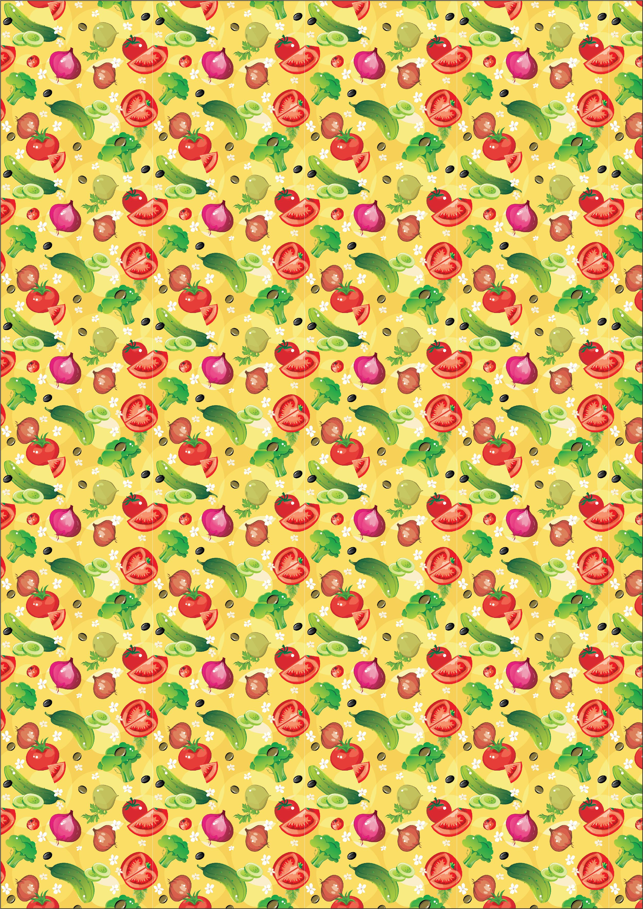

|  |  |  |
| --- | --- | --- |
| ail.jpg | artichaut couleur.jpg | aubergine.jpg |
| brocoli.jpg | carottes couleur.jpg | céleri.jpg |
| chou.jpg | chou fleur couleur.gif | cocombre couleur.jpg |
| épinards.jpg | fève.jpg | haricots verts.jpg |
| mâche.jpg | melon couelur.jpg | navet couleur.png |
| oignon couelur.png | petit pois.jpg | poireau.png |
| poivron couleur.jpg | pommes de terre.jpg | potiron.jpg |
| radis.jpg | salade.jpg | tomate.jpg |